wget http://ncu.dl.sourceforge.net/project/postgres-xc/Version_1.0/pgxc-v1.0.4.tar.gz
tar xf pgxc-v1.0.4.tar.gz -C /usr/local
cd postgres-xc-1.0.4
configure –prefix=/home/Postgresql
make && make install

1.创建用户
1、创建 Postgresql 系统用户
[root@redhatB bin]# groupadd Postgresql
[root@redhatB bin]# useradd Postgresql -g Postgresql
[root@redhatB bin]# passwd Postgresql
Changing password for user Postgresql.
New password:
BAD PASSWORD: it is based on a dictionary word
Retype new password:
passwd: all authentication tokens updated successfully.
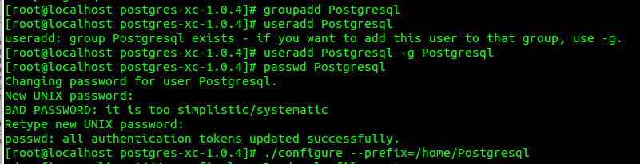

2、授权
[root@redhatB Postgresql]#mkdir PostgresqlCluster
[root@redhatB Postgresql]# chown -R Postgresql:Postgresql ./PostgresqlCluster
2、初始化节点
initdb -D PostgresqlCluster ./db_1/data --nodename db_1
initdb -D PostgresqlCluster ./db_2/data --nodename db_2
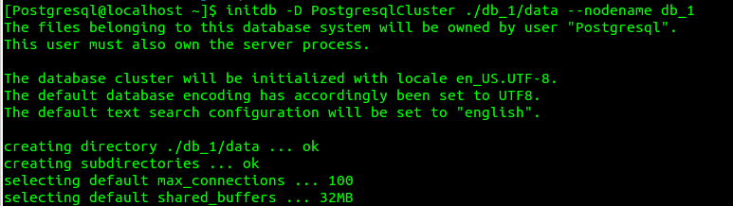
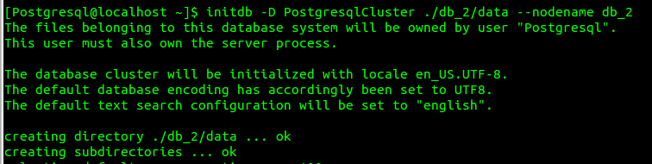
3、修改Postgresql.conf参数
port = 15431
gtm_host = '192.168.1.35'
gtm_port = 6666

4、修改PG_ hba.conf
host all all 192.168.1.35/32 trust
host all all 0.0.0.0/0 md5

配置gtm节点：
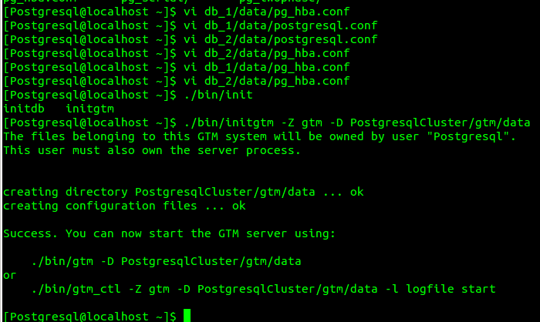
配置 coordinator 节点
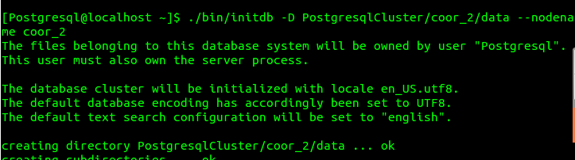
2、修改Postgresql.conf参数
port = 1921
gtm_host = '192.168.1.35'
gtm_port = 6666
PGxc_node_name = 'coor_1'
pooler_port = 6667
（第2个节点配置为pooler_port=6668）
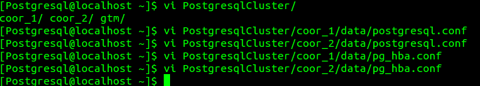
3、修改PG_ hba.conf
host all all 192.168.1.35/32 trust
host all all 0.0.0.0/0 md5

1、启动GTM
]$ ./bin/gtm -D PostgresqlCluster/gtm/data &
查看 gtm 是否启动
gtm_ctl status -S gtm -D./ gtm/ data &
ps -ef | grep gtm
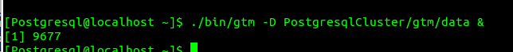

2、启动数据节点（ 192.168.1.35 ）
$ ./bin/postgres -X -D db_1/data &
$ ./bin/postgres -X -D db_2/data &

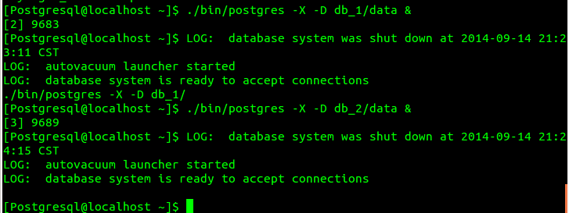
3、启动coor节点（ 192.168.1.116 ）
$ ./bin/postgres -C -D PostgresqlCluster/coor_1/data &
$ ./bin/postgres -C -D PostgresqlCluster/coor_2/data &
备注：-C 表示 coordinator 节点。
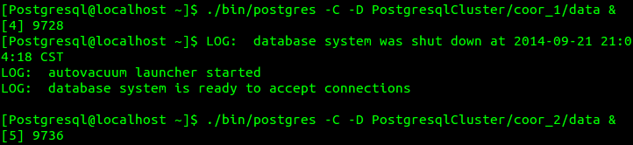

4、查看期待状态，查看GTM、POOl连接
netstat -anp | grep gtm
ps -ef | grep pool
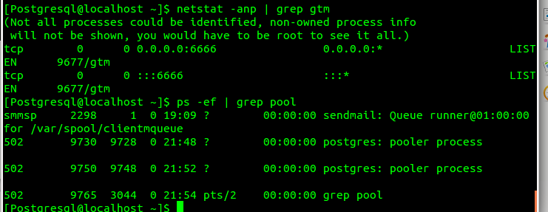

u

注册节点：
